Приложение № 2
к приказу «Об итогах участия в мониторинге
сформированности функциональной грамотности
по направлению «Читательская грамотность»
от 28.02.2023 № ____

АНАЛИТИЧЕСКАЯ СПРАВКА
об итогах участия в мониторинге
сформированности функциональной грамотности
у обучающихся 5 классов

25 января 2023 года обучающиеся 5а, 5б, 5в классов МАОУ «Гимназия № 86» приняли участие в мониторинге сформированности функциональной грамотности по направлению «Читательская грамотность» (далее – Мониторинг), который проводился в соответствии с приказом Министерства образования и науки Республики Башкортостан «О мониторинге сформированности функциональной грамотности обучающихся 5-х классов по направлению «Читательская грамотность» с контролем объективности» от 20.01.2023 № 145, с приказом Министерства образования и науки Республики Башкортостан от 15.01.2021 № 16 «О совершенствовании региональных механизмов управления качеством образования Республики Башкортостан», на основании плана мероприятий («дорожной карты»), направленных на формирование и оценку функциональной грамотности обучающихся общеобразовательных организаций РБ на 2022-2023 учебный год, утвержденным приказом Министерства образования и науки Республики Башкортостан от 22.09.2022 № 2350, в целях выполнения мероприятий по выстраиванию муниципальной системы оценки качества образования.
В проводимом Мониторинге рассматривались умения, которые входят в обязательный минимум для обучающихся:
№ задания | Компетентностная область | Объект оценки
1 | Находить и извлекать  информацию | Находить и извлекать одну или несколько единиц информации
2 | Интегрировать и интерпретировать информацию | Делать выводы на основе интеграции информации из разных частей текста или разных текстов
3 | Интегрировать и  интерпретировать информацию | Делать выводы и обобщения на основе информации, представленной в одном фрагменте текста
4 | Оценивать содержание и форму  текста | Понимать коммуникативное намерение автора, назначение текста
5 | Использовать информацию из  текста | Использовать информацию из текста для решения практической задачи без привлечения фоновых знаний
6 | Находить и извлекать  информацию | Находить и извлекать несколько единиц информации, расположенных в одном фрагменте текста
7 | Интегрировать и  интерпретировать информацию | Использовать информацию из текста для решения практической задачи (планирование поездки, выбор телефона и т.п.) без привлечения фоновых знаний
8 | Оценивать содержание и форму  текста | Понимать коммуникативное намерение автора, назначение текста
9 | Использовать информацию из  текста | Использовать информацию из текста для решения практической задачи без привлечения фоновых знаний

В справке подведены итоги организационной работы по проведению Мониторинга и рассмотрены основные направления аналитической работы с результатами мониторинга в ОО, выстраивания ВСОКО на основе результатов мониторинга.
Класс | Кол-во  уч-ся | Кол-во участников Мониторинга | Доля  обучающихся,  выполнивших  задания | Отсутствующие
5А | 29 чел. | 27 чел. | 93,1 % | 2 чел.: Петерс С., Трушков Т.
5Б | 25 чел. | 20 чел. | 80 % | 5 чел.: Антонова К., Белобородова Д., Избещук В., Набиева Л., Фишова С.
5В | 27 чел. | 24 чел. | 88,9 % | 3 чел.: Агиев А., Ильясова А., Юсупов Т.
 | 81 чел. | 71 чел. | 87,7 % | 10 чел. (12,3 %)

Мониторинг проводился в компьютерной форме. Сбор данных осуществлялся с использованием Google формы. Место проведения Мониторинга было оборудовано средствами видеонаблюдения и аудиозаписи. Для выполнения технических действий был привлечен технический специалист Петров Е.Г. Заместитель директора по УВР Алина Т.Н. назначена школьным координатором, организаторами в аудитории – Рудина М.Н. (педагог-психолог) и Крюковская К.А. (учитель начальных классов), из числа учителей, не работающих в 5-х классах и не являющихся учителем по литературе, русскому языку и родному языку. На видном месте, попадающем в зону видеонаблюдения, в классе вывешена информация с наименованием ОО и класса, участвующего в Мониторинге. Обеспечено отдельное рабочее место каждому участнику Мониторинга. Технических трудностей при проведении Мониторинга не отмечено; ошибки организационного характера отсутствовали.
Цель диагностической работы: оценить уровень сформированности читательской грамотности как составляющей функциональной грамотности.
Критерии оценивания заданий
Недостаточный | Низкий | Средний | Повышенный | Высокий
0–5 балла | 6-9 баллов | 10-14 баллов | 15-17 баллов | 18-19 баллов
Итоги:
Количество баллов (max=19) | 5а класс  (кол-во уч-ся) | 5б класс  (кол-во уч-ся) | 5в класс  (кол-во уч-ся)
16 | 0 | 1 | 1
15 | 1 | 2 | 1
14 | 4 | 2 | 2
13 | 1 | 4 | 6
12 | 1 | 3 | 5
11 | 0 | 1 | 4
10 | 2 | 3 | 2
9 | 5 | 2 | 0
8 | 3 | 1 | 1
7 | 3 | 1 | 1
6 | 5 | 0 | 1
5 | 0 | 0 | 0
4 | 1 | 0 | 0
3 | 1 | 0 | 0
 | 27 чел. | 20 чел. | 24 чел.

Класс | Недостаточный | Низкий | Средний | Повышенный | Высокий
 | 0–5 балла | 6-9 баллов | 10-14 баллов | 15-17 баллов | 18-19 баллов
5а | 2 чел. | 16 чел. | 8 чел. | 1 чел. | 0
5б | 0 | 4 чел. | 13 чел. | 3 чел. | 0
5в | 0 | 3 чел. | 19 чел. | 2 чел. | 0
ВСЕГО | 2 чел. | 23 чел. | 40 чел. | 6 чел. | 0
 | 2,8 % | 32,4 % | 56,3 % | 8,5 % | 0

Сравнение с РБ:
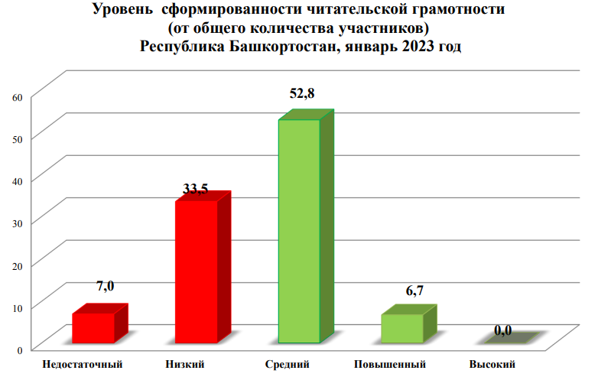

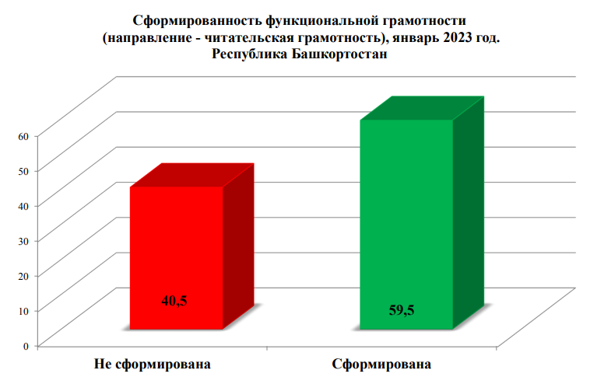

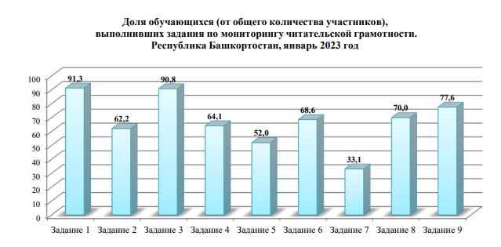
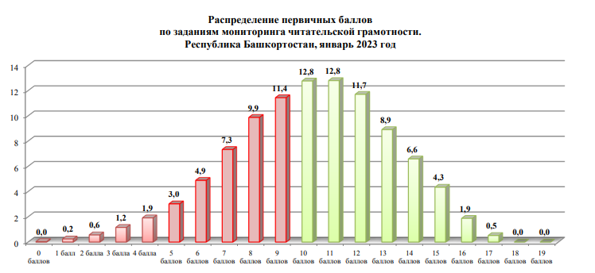

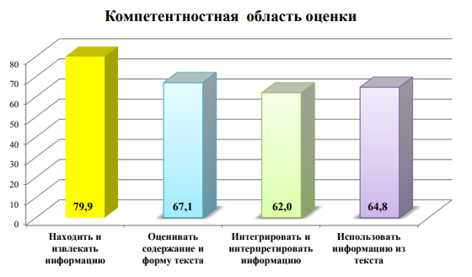
Выводы:
1. Технических трудностей при проведении Мониторинга не отмечено.
2. Ошибки организационного характера отсутствовали.
3. Объективное проведение Мониторинга.
4. Результаты ОО выше результатов РБ.
5. Уровень сформированности читательской грамотности как составляющей функциональной грамотности – средний; читательская грамотность у обучающихся 5-х классов сформирована.
Рекомендации:
1. При работе с текстами (учебными, художественными и пр.) необходимо включать такие задания, в которых требуется:
* найти конкретную информацию, в том числе при чтении нескольких источников;
* извлечь по опорным вопросам информацию, представленную в разных формах – вербальных и графических (текст, таблица, диаграмма, схема, иллюстрация);
* извлечь несколько элементов информации, расположенных в разных частях текста или в разных текстах;
* оценить информацию как правдивую – ложную, достаточную – недостаточную,
противоречивую - однозначную, требующую критической оценки и т.п.
* строить гипотезы, предположения на основе прочитанной информации;
* подбирать аргументы из текста для подтверждения гипотезы, предположения и т.п.;
* задать вопросы к прочитанному тексту – «тонкие» и «толстые»,
2. Особое внимание при работе с учебным научным текстом уделять заданиям, связанным с переводом информации из одной знаковой системы в другую (например: составить на основе теории параграфа таблицу, кластер, многоуровневую схему; построить на основе схемы, таблицы, кластера устный ответ или записать на основе графической информации текст и т.п.).
3. Не менее важно уделять внимание составлению плана текста (назывного, тезисного, вопросного), трансформации одного вида плана в другой и т.п.
4. Учителям русского языка рекомендуем придерживаться текстоцентрического подхода к изучению грамматических тем: на каждом уроке русского языка необходимо планировать работу с текстом.

Справку составила заместитель директора по УВР Алина Т.Н.
27.02.2023

